**Fiche technique**

**Pour installer WordPress suivre les étapes suivantes :

* Accéder au serveur

Pour créer un nouveau site web à partir du code source, vous devez premièrement accéder au CPANEL,

Suivre ce lien: <https://ntremblay.devwebgarneau.com:2083/cpsess8517792211/frontend/paper_lantern/index.html?login=1&post_login=4293179695452>

et utiliser les informations de la base de connaissance pour s'identifier

Lien vers la base de connaissance ici (vous devez avoir un accès): <https://montp.atlassian.net/wiki/spaces/MONTP/pages/491564/Acc+s+au+Domaine>

* Créer un domaine

Dans notre cas nous devrons créer un sous-domaine. Dans division Domaine cliquer sur Sous-domaines.



À l’intérieur de la case sous-domaine écrire le nom de sous-domaine que vous désirez, cliquer une fois à l’extérieur de la boîte pour remplir automatiquement le champ Racine de document puis cliquer sur Créer.

* Créer un site WordPress

Dans la division Domaines sélectionner WordPress ToolKit

Cliquer sur installer

* Accéder au site web

Vous pouvez voir le lien de votre site web dans la division Domaines en cliquant sur Domaines

Puis en cliquant sur le nom de domaine vous serez redirigée vers le site web



* Accéder au tableau de bord Wordpress

Pour accéder au tableau de bord WordPress aller sur votre site web et ajouter /wp-admin à l’url,

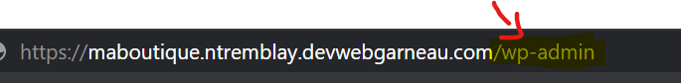

Connectez-vous avec le courriel et mot de passe fourni dans la base de connaissances (vous devez avoir un accès):

<https://montp.atlassian.net/wiki/spaces/MONTP/pages/1769473/Info+importante+pour+le+site+web+Wordpress>